花蓮縣花蓮市明廉國民小學112學年度性侵害教育課程宣導推動成果報告
主題：性侵害教育課程
年級：四年級
成果照片：
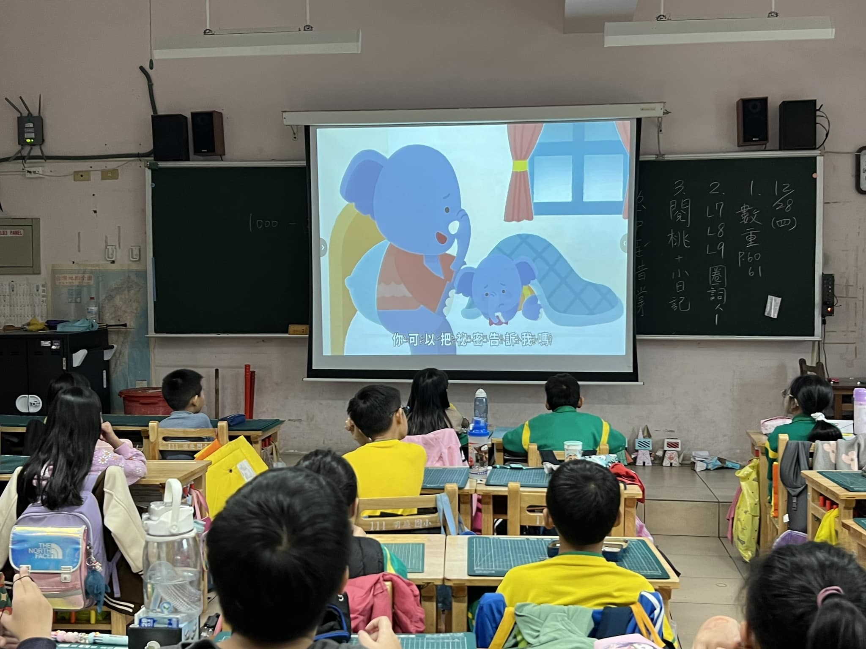 | 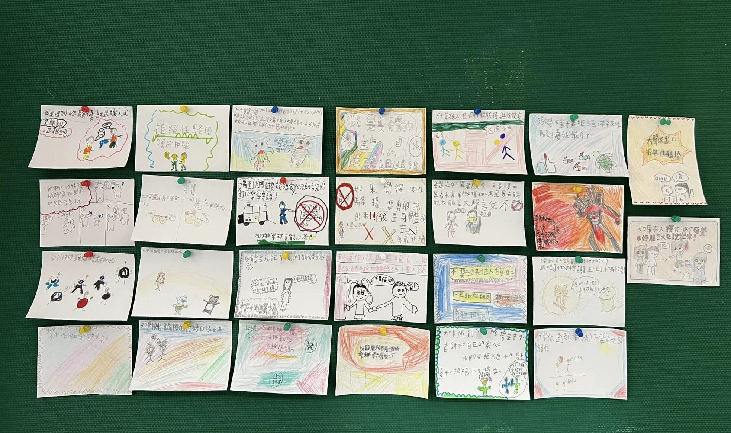
圖片說明：防治性侵害宣導影片觀賞。 | 圖片說明： 心得回饋小卡
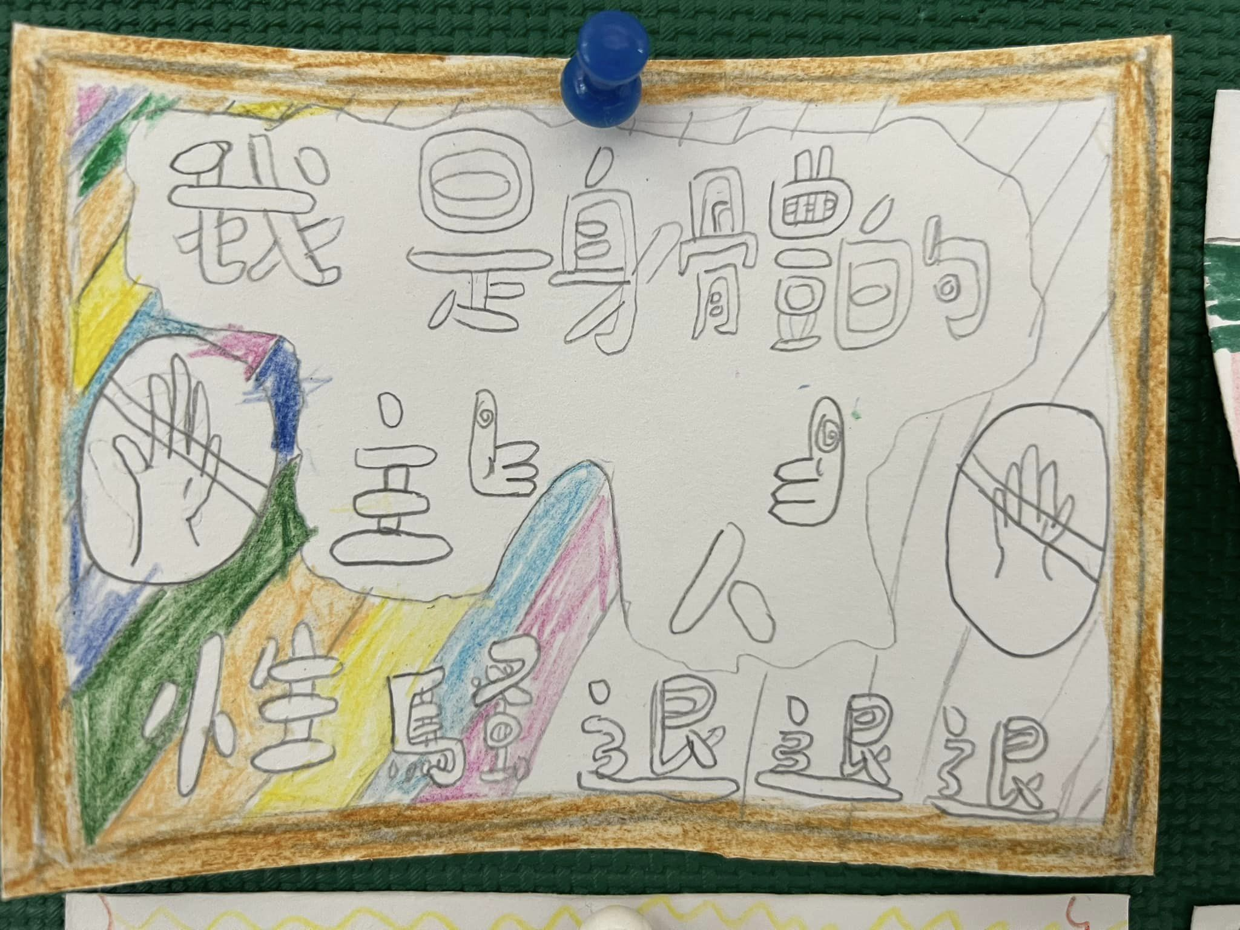 | 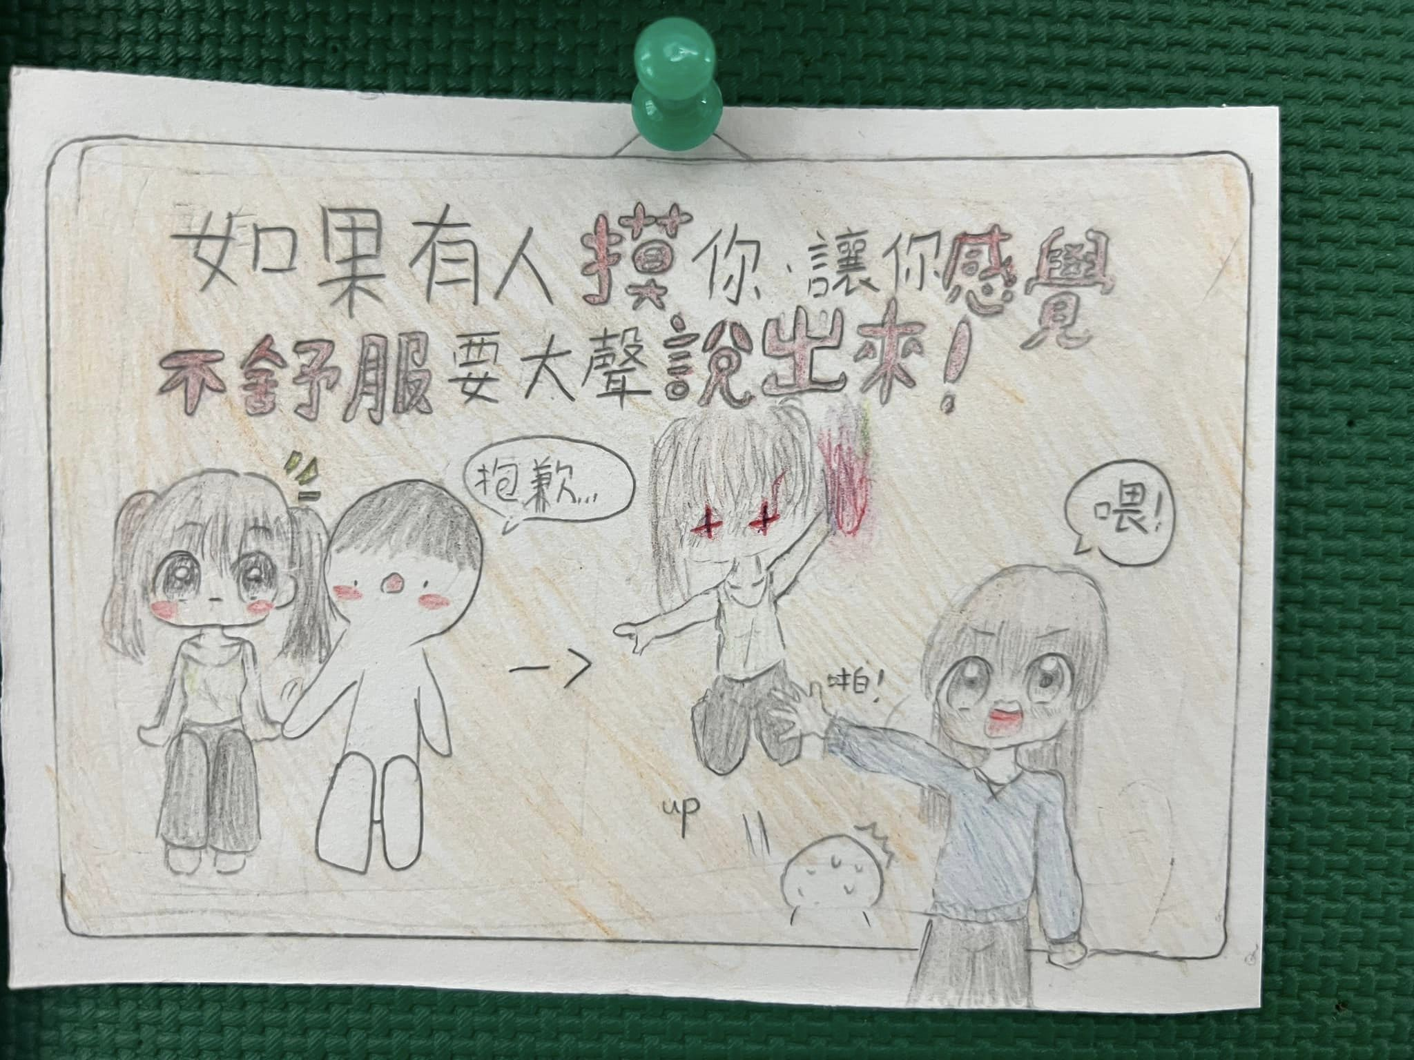
圖片說明：心得回饋小卡 | 圖片說明：心得回饋小卡
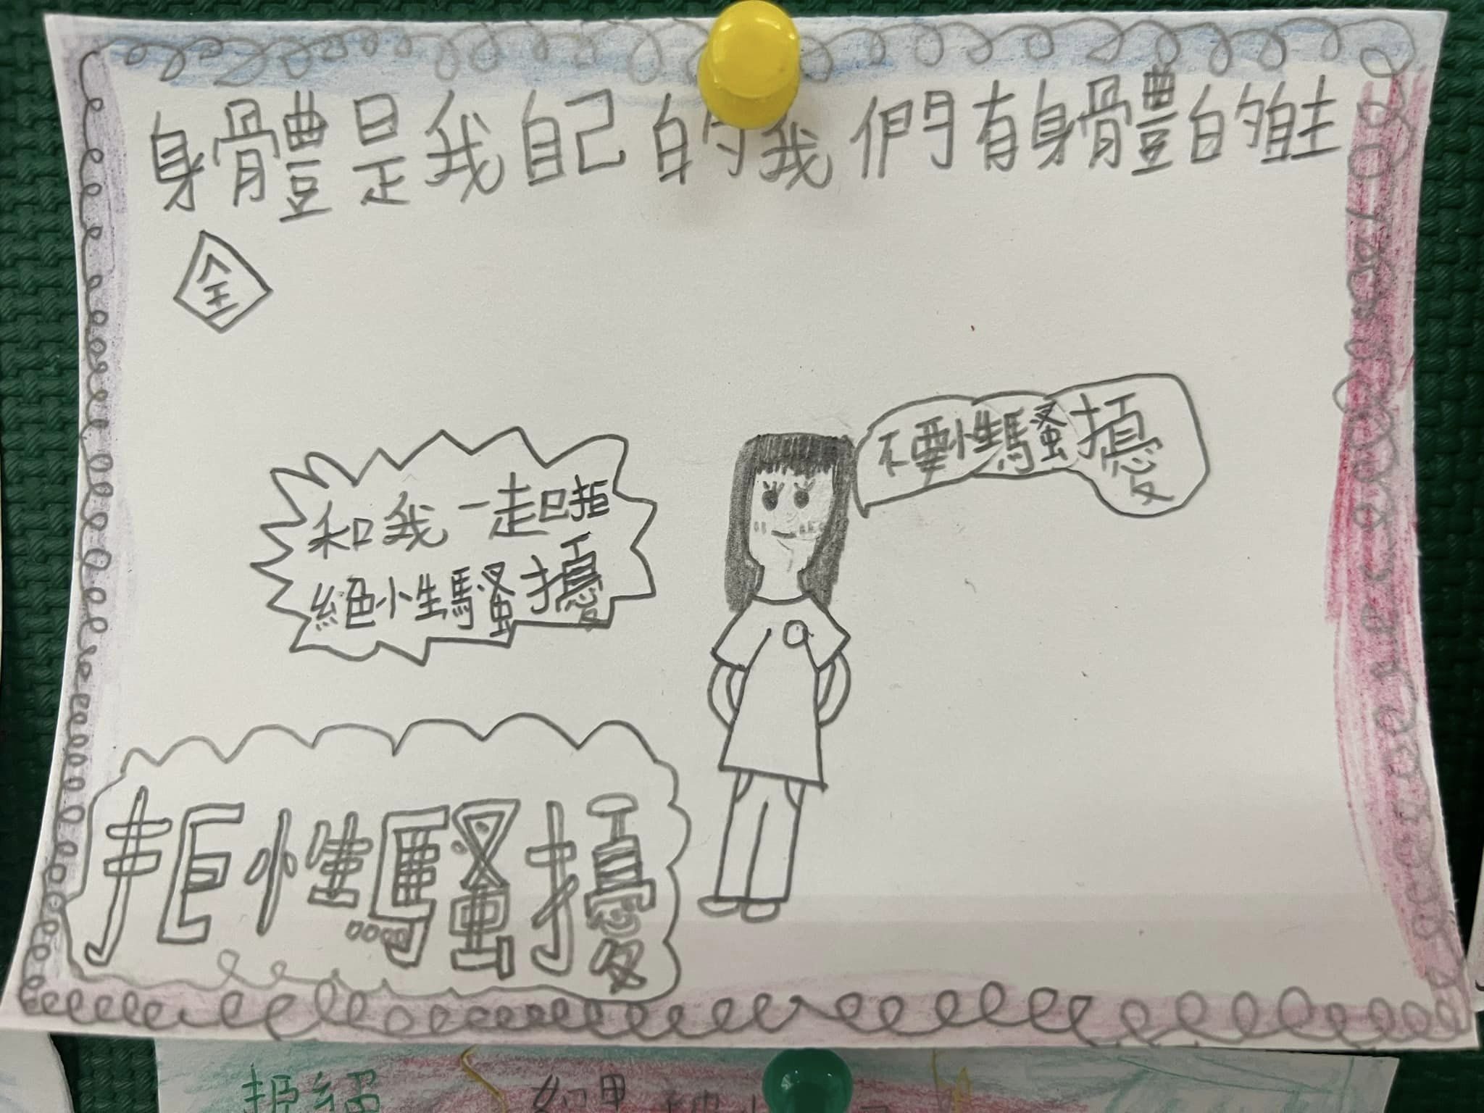 | 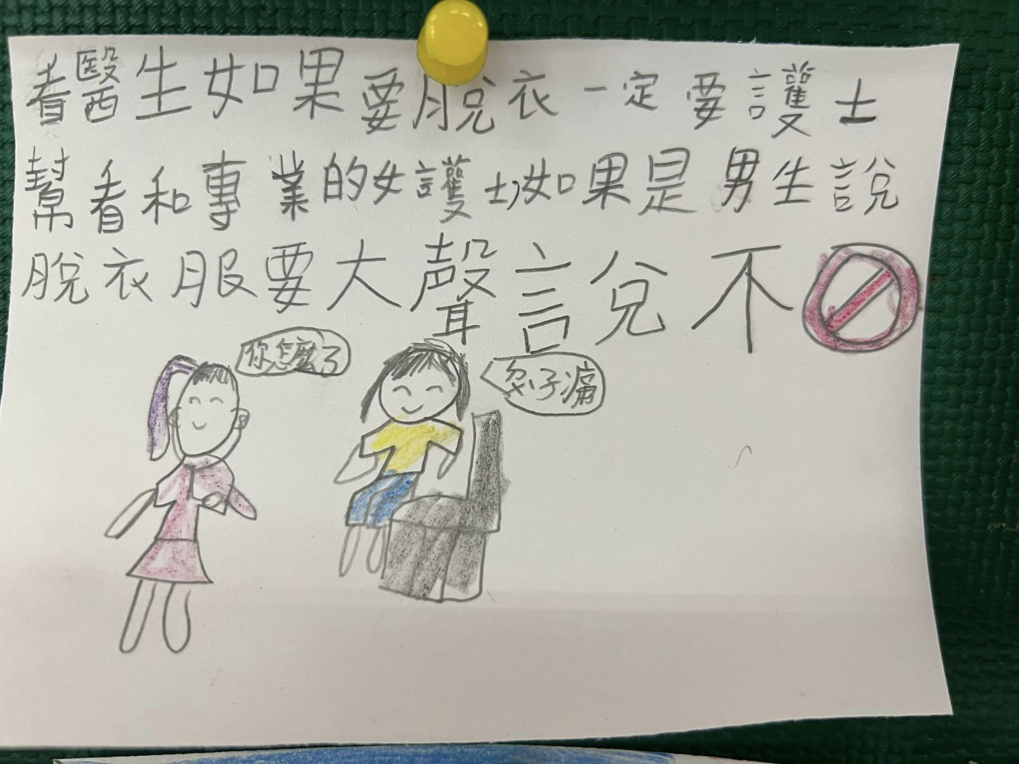
圖片說明：心得回饋小卡 | 圖片說明：心得回饋小卡

